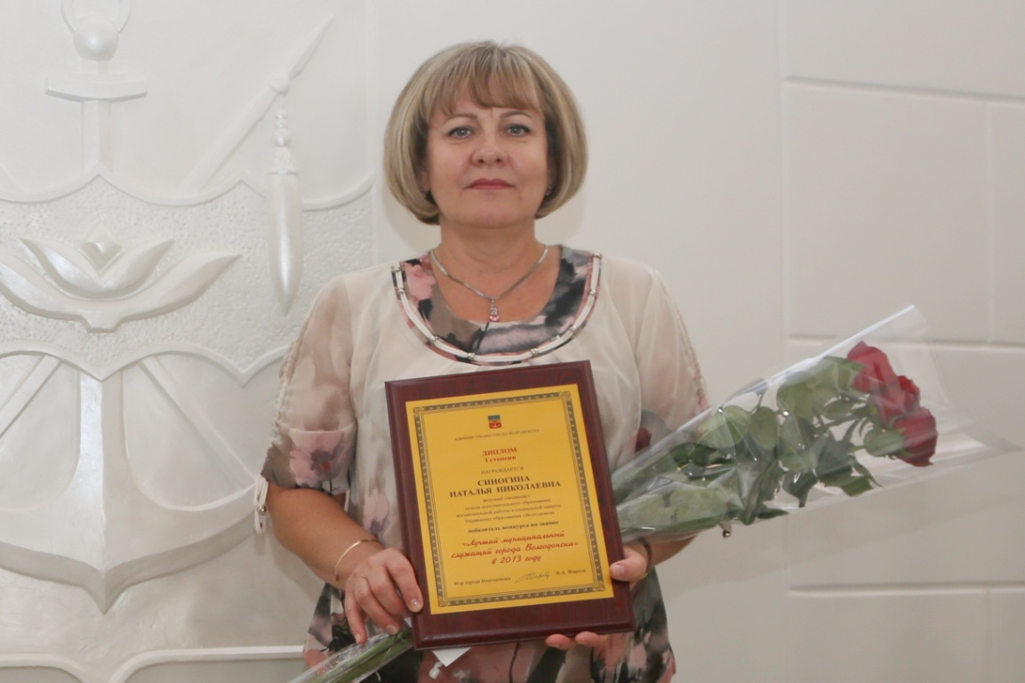  СИНОГИНА  НАТАЛЬЯ НИКОЛАЕВНА  ведущий специалист  отдела дополнительного образования, воспитательной работы и социальной защиты  Управления образования г.Волгодонска | 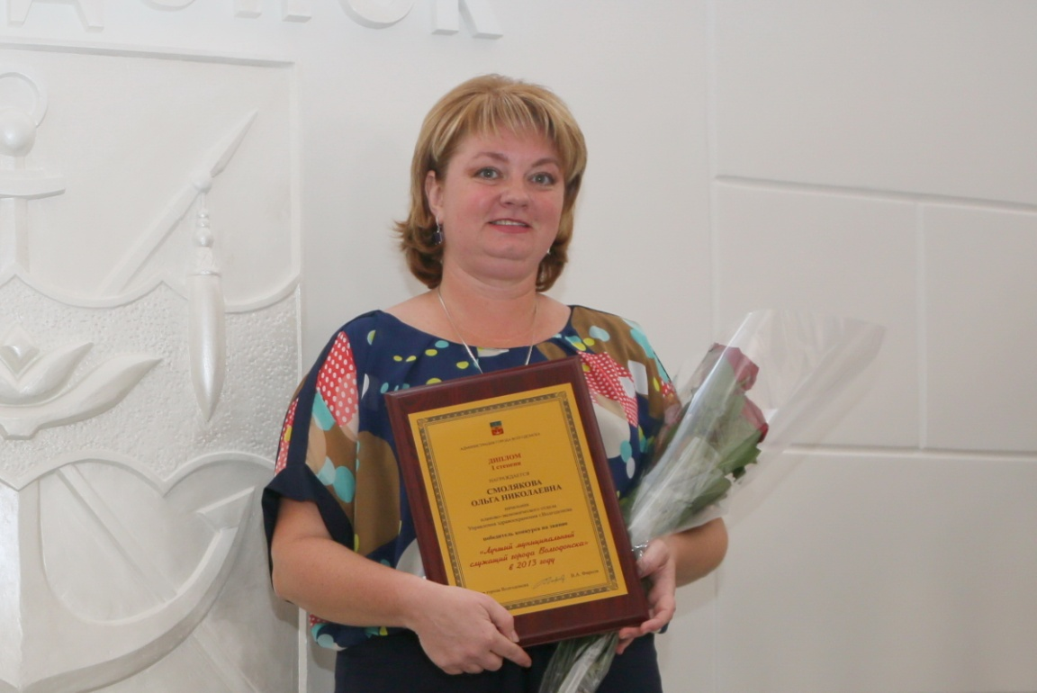  СМОЛЯКОВА  ОЛЬГА НИКОЛАЕВНА  начальник  планово-экономического отдела  Управления здравоохранения г.Волгодонска

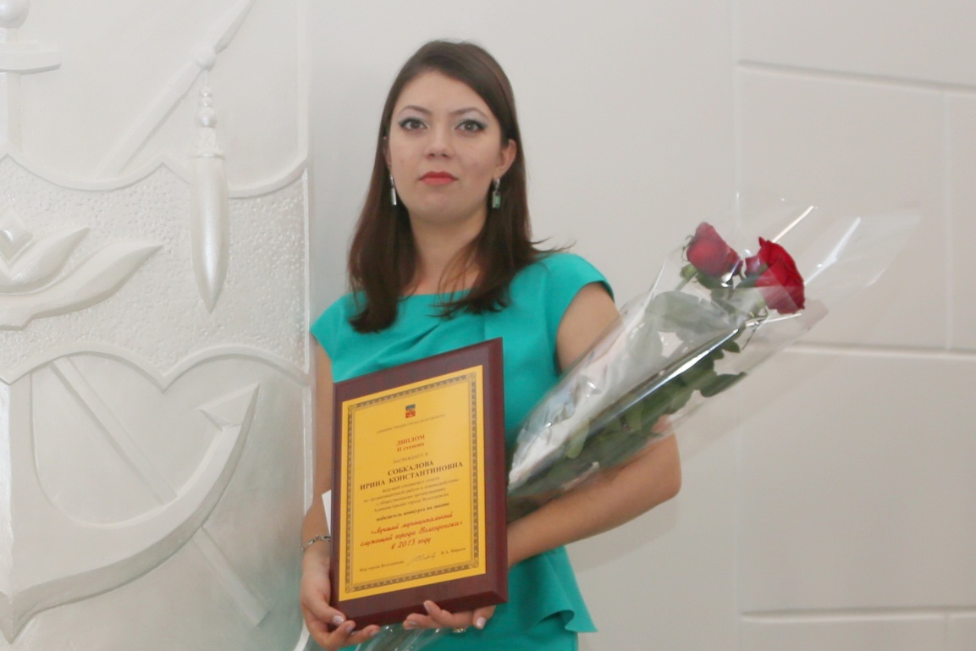  СОБКАЛОВА  ИРИНА КОНСТАНТИНОВНА  ведущий специалист  отдела по организационной работе и взаимодействию с общественными организациями Администрации города Волгодонска | 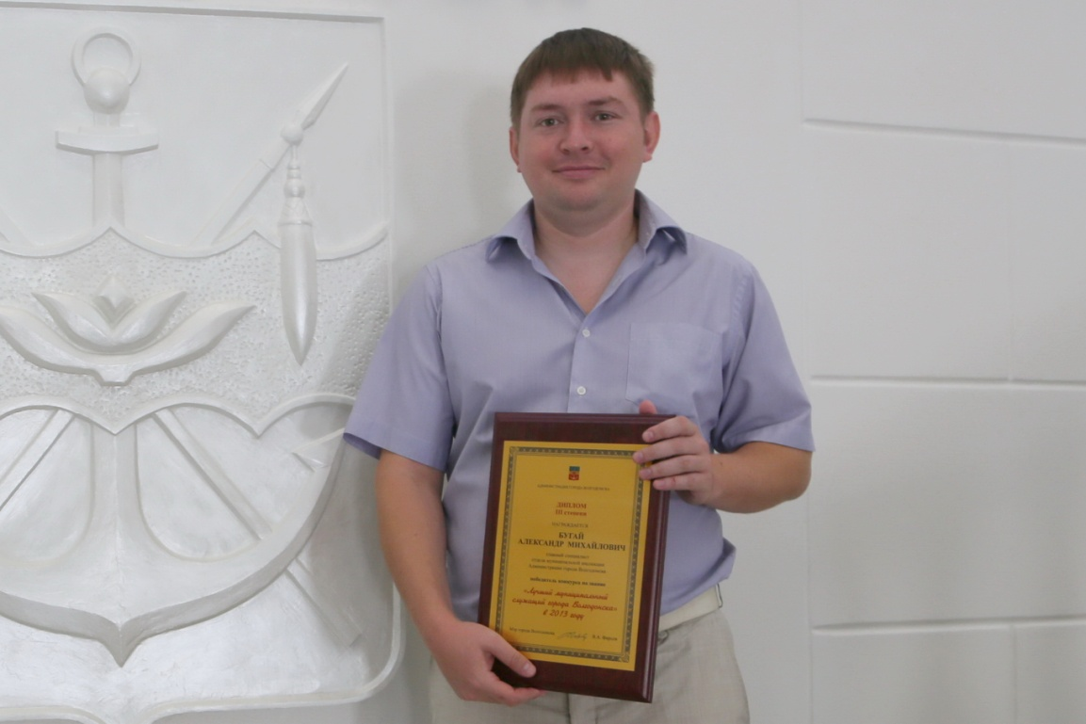  БУГАЙ  АЛЕКСАНДР МИХАЙЛОВИЧ  главный специалист  отдела муниципальной инспекции Администрации города Волгодонска

